Gerilla Mentor Klub

Konfliktus kezelés tréning

Munkafüzet

Tréner

Molnár Attila pszichológus, coach
06-30-330-0466
mattila79@gmail.com
Személyes fejlődési célom

A készségfejlesztő tréningek eredményességének egyik legfőbb kulcsa, hogy a résztvevőknek legyen valamilyen jól megfogalmazott célja a saját viselkedésével kapcsolatban, amit szeretne elérni. Ez a megfogalmazott cél vezeti a figyelmet, erősíti a motivációkat és a felkelti a változási szándékot. Végtére is minden tréning csak annyira hasznos, amennyire megváltoztatja a viselkedésünket.

Ezt segítendő, válaszold meg az alábbi kérdést minél részletesebben úgy, hogy válaszaid akár mások által is megfigyelhető módon írják le a viselkedésed.

Milyen változásokat fogsz észrevenni a saját viselkedésedben ezután a tréning után, vagy akár később? Írj minél több elemet.

Ha egycsapásra úgy tudnál működni konfliktus helyzetekben, ahogy szeretnél, az milyen lenne, hogyan írnád le azt a viselkedésedet?

Ha az előző kérdésre adott válaszod egy skála 10-es fokozata, hova tennéd magad ezen a skálán most? Miért?

1 ------------------------------------------------------------------------------------------------10

Ahol most látom magam: _______ (írj ide egy számot)

Mi az ami miatt nem alacsonyabb számot adtál magadnak?
Mit gondolok a konfliktusokról?

A konfliktus szó minden ember fejében asszociálódik különböző szavakkal, élményekkel, képekkel, érzésekkel. Azt, ahogyan a konfliktusokhoz hozzáállunk és kezeljük azokat, jelentősen befolyásolja, hogy ezek milyen töltetű képek, szavak élmények. Például ha valakinek negatív töltésű szavak, képek, gondolatok, élmények jutnak eszébe, könnyen belátható, hogy inkább fog törekedni ezeknek az élményeknek az elkerülésére.

Így tehát azért, hogy meg tudjuk változtatni saját konfliktus kezelési viselkedésünket, érdemes tisztába kerülnünk azzal, hogy milyen a viszonyunk a konfliktusokhoz.

Szabad asszociáció: Írj le minden olyan szót, gondolatot, képet, amely a "konfliktus" szóról eszedbe jut. Ne cenzúrázd magad, csak írd ami eszedbe jut!
Konfliktus helyzeteim

A konfliktusok kezeléséhez érdemes első lépésként tudatosan megvizsgálni, hogy egyáltalán mivel is van dolgunk, mik azok a tipikus helyzetek, amelyek újra és újra előfordulnak, mert ezek nagy valószínűséggel olyan konfliktusok az életünkben, amelyekre még nem találtunk valódi megoldást, hiszen újra és újra visszatér az életünkbe.

Írj össze 3 konfliktus helyzetet, amelyek újra és újra előkerülnek a hétköznapjaidban, majd mindegyikhez válaszold meg az alábbi kérdéseket:

        - Milyen helyzetben fordul elő leggyakrabban ez a konfliktus? (Munkahely, otthon?)
        - Milyen a viszony a szereplők között? (Egyenlő felek (pár, munkatárs), alá-fölé rendeltség (vezető, gyerek/szülő)
        - Mi a konfliktus témája?
        - Általában hogyan próbálod megoldani a konfliktust?

Konfliktus 1:
Ha címet kéne adni a "jelenetnek" ami újra és újra lejátszódik, milyen címet adnál neki?

Milyen helyzetben fordul elő leggyakrabban ez a konfliktus? (Munkahely, otthon?)

Milyen a viszony a szereplők között? (Egyenlő felek (pár, munkatárs), alá-fölé rendeltség (vezető, gyerek/szülő)

Mi a konfliktus témája, mi körül zajlik a konfliktus?

Általában hogyan próbálod megoldani a konfliktust?

Konfliktus 2:
Ha címet kéne adni a "jelenetnek" ami újra és újra lejátszódik, milyen címet adnál neki?

Milyen helyzetben fordul elő leggyakrabban ez a konfliktus? (Munkahely, otthon?)

Milyen a viszony a szereplők között? (Egyenlő felek (pár, munkatárs), alá-fölé rendeltség (vezető, gyerek/szülő)

Mi a konfliktus témája, mi körül zajlik a konfliktus?

Általában hogyan próbálod megoldani a konfliktust?

Konfliktus 3:
Ha címet kéne adni a "jelenetnek" ami újra és újra lejátszódik, milyen címet adnál neki?

Milyen helyzetben fordul elő leggyakrabban ez a konfliktus? (Munkahely, otthon?)

Milyen a viszony a szereplők között? (Egyenlő felek (pár, munkatárs), alá-fölé rendeltség (vezető, gyerek/szülő)

Mi a konfliktus témája, mi körül zajlik a konfliktus?

Általában hogyan próbálod megoldani a konfliktust?

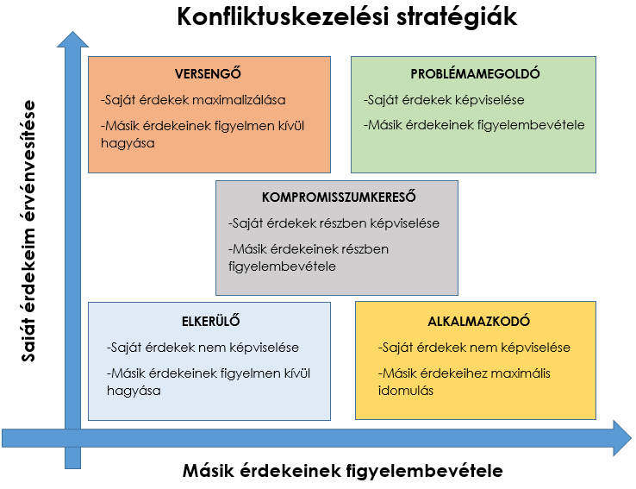

Miből ismered fel magadon a jellemző viselkedésmódot?
Igényeim kifejezése

A konfliktusok megoldásának tehát az egyik legfontosabb eszköze, igényeink kifejezése és a másik igényeinek figyelembe vétele. Ehhez első lépésként fel kell ismernünk saját igényeinket és a másikét. Amíg nem vagyunk velük tisztában, addig nem is tudjuk őket kommunikálni és figyelembe venni a másik félét.

Próbáld meg megfogalmazni, hogy az egyes konfliktus helyzetekben amelyeket a nap elején összegyűjtöttél, milyen igényeid fogalmazódnak meg.

Konfliktus 1.

Igényeim:

A másik fél igényei:

Konfliktus 2.

Igényeim:

A másik fél igényei:

Konfliktus 3.

Igényeim:

A másik fél igényei:

Hogy csinálnád máshogyan?

Remélem a tréning segített abban, hogy egy más prespektívából lásd és jobban megértsd saját viselkedésed. Összegzés képpen érdemes a tanultakat visszafordítani az életbeli helyzetekre.

Mit csinálnál vagy fogsz másképpen csinálni a tanultak alapján a 3 kiválasztott helyzetben?

Konfliktus 1.

Konfliktus 2.

Konfliktus 3.

